Medieninformation

Darko Rundek & Ekipa

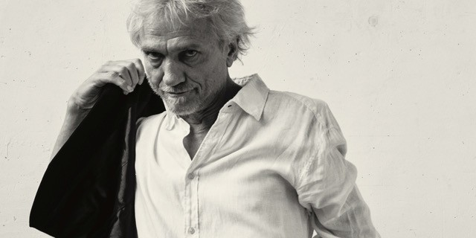
Der kroatische Rockmusiker Darko Rundek, wird gemeinsam mit seiner Band Ekipa nach längerer Zeit wieder ein Konzert in Wien geben.
Das Publikum darf sich auf eine Mischung aus neuen Liedern und bekannten Klassikern freuen, die Rundeks über vier Jahrzehnte währende Karriere geprägt haben – von der Zeit mit seiner Band Haustor bis heute. Auf dem Programm stehen Stücke wie „Ena“, „Šal od svile“, „Uzalud pitaš“, „Bi mogo da mogu“, „Apokalipso“, „Ruke“ und viele andere.

Der brillante Künstler hat mit verschiedenen Formationen bereits ähnliche Konzerterlebnisse für seine Fans geschaffen. Freuen Sie sich auf ein unvergessliches Erlebnis.

Termin: 12.3.2026
Beginn: 19:30 Uhr
Preise: Euro 45,-/40,-

Kartenvorverkauf: 1040 Wien, Argentinierstraße 37
von Montag bis Samstag von 13.00 bis 18.00 Uhr
Karten Hotline: 01/501 65/13306
www.akzent.at
Pressefotos in 300dpi und –texte für Ihre Ankündigung stehen auf unserer Website www.akzent.at in unserem Pressebereich zur Verfügung.

